**四川明炬律师事务所——西南最具品牌影响力律师事务所**

■明炬简介

明炬·词源

明：日月、天地、明白、睿智。出自荀子《天论》“在天者莫明于月，在地者莫明于水火，在物者莫明于珠玉，在人者莫明于礼义。”

炬：火把，引领者。出自《晋书·苻坚载记下》“系炬于树枝，光照十数里中”。

明炬：一群法律人，明白睿智，擎举火炬，以法护道，致以公鼎，引领发展，成就梦想。

■明炬赋

序

天下之事，多闻贤德者致世；国府之田，全凭公心者垦之。夫谋天下之梯者，为人辅就上向之路也。当今之时，因其舍而得，平其心为智。凡今立基创始业，志于搏地气之红利，立本土之杆头。乃取阴阳之数，参天地之理；求千秋之和，并中西之壁。谋人权之平等，祈法制之独立，善秩序之大美。此志，唯辨三教之肌理，解世俗之玄机者，可游刃于情法之间，扶危于蹶失之际也！今有翘楚大匠，担纲立论，明义开宗。旨在坐川固土，蓄势西南，放眼环球，独秀乾坤。浓情胜烈酒，古城高会；守信敌狂杯，醉心代伐。苍山牧云感皎皎之士抱团取火，行洞明透亮之事，力吟成骈，赋曰：

天欲将雨，杖伞而行；苍茫四顾，擎炬以明。

立庙开宗，建纲立领；务实求圆，金翅展锦。

匡扶正气，为公呼鸣；法佑社稷，削山以平。

雷击黑山，世风以兴；铸鼎刑典，公器维新。

智售三公，才吞九卿；筑巢引凤，淘海藏鲸。

拧神聚力，甘苦用命；淬石举火，膂力同心。

方舟犁海，落浆万钧；峻法迢递，竞帆迸进。

凤鸣蜀山，引项华庭；志接前贤；功续古今。

立矩为绳，似德亲临；敬法如天，寰宇承平。

雪泥鸿爪，抓铁留印；原语朴真，青石书音。

世事维艰，明炬示警；代天息讼，卫国护民。

立信为公，敏学敦行；增荣输辉，看护举薪。

跋

明炬即举，借光源以暖寒骨；先河已开，辟沃壤而耕田。律所广结天下才俊，卫公平，安民于厚土之上；敬法典，止息于诉讼之争。天窗启处，为良心之口；仰望星空，兼济苍生之需。结势而上。有争心，法为百姓谋富；设计顶层，择沃土，律定民贵君轻。更有云，春蚕羸弱，尚能吐丝成网；星火虽小，诚有燎原之光，况日月大炬哉！跛以贺。

诗

方舟济世事，斯船即是家。公心聚四海，明炬行天下。

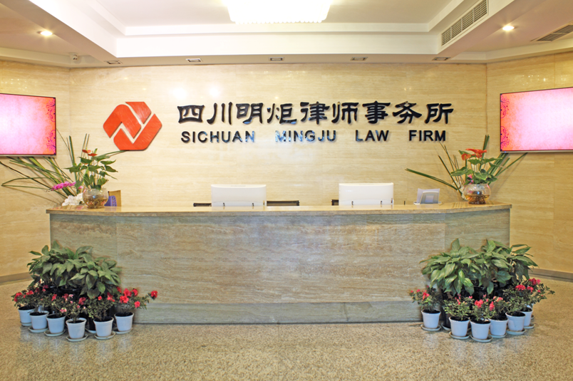

**四川明炬律师事务所系四川30余家律所主任及主要合伙人为响应司法行政机关倡导，本着打造本土规模所，做精业务、做大品牌，实现人生价值和职业使命的宗旨，强强联合、重组成立的中国西部律师界的“航母”律所之一。**

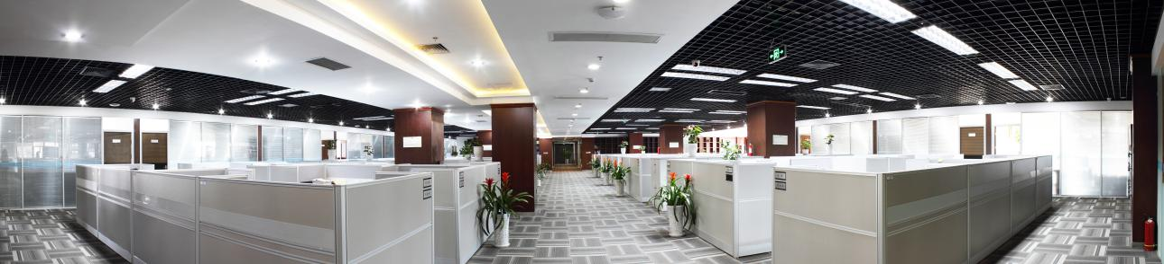

**四川明炬律师事务所**总部坐落在世界最大的单体建筑——**成都新世纪环球中心**，拥有近5000平米的超大豪华办公场所。为充分培训和挖掘律师人才，明炬还专门设立了可同时可容纳200余人的明炬大讲堂和模拟法庭，这两个特色功能区的软硬件建设在川内当属首屈一指。

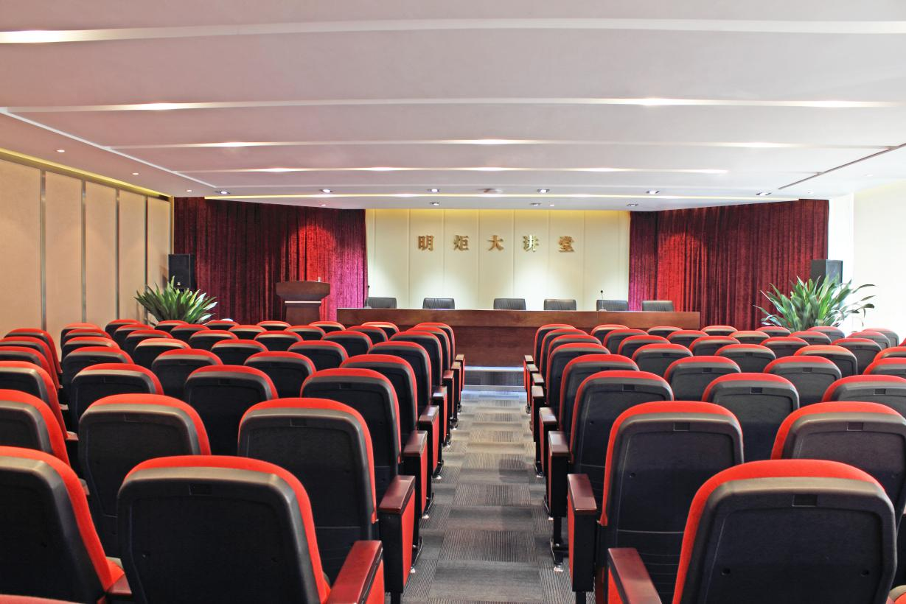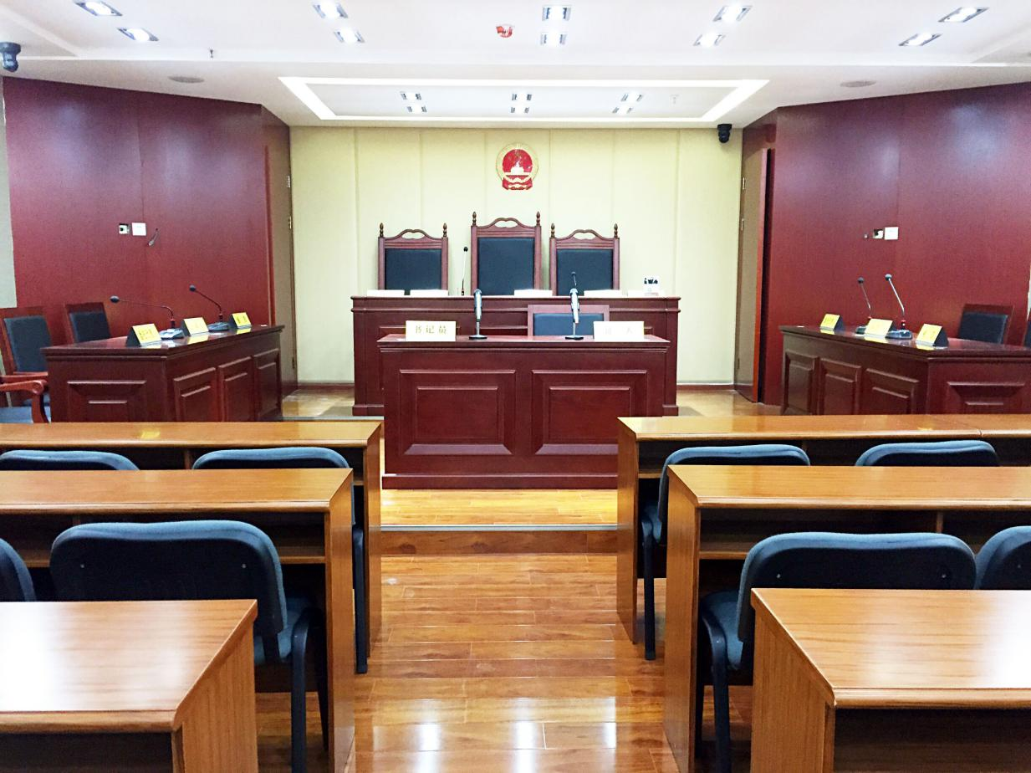

发展至今， 明炬以海纳百川的胸襟，凝聚了众多的行业精英。截止2020年6月，明炬已吸纳了90名合伙人，同时拥有600多名有丰富执业经验的杰出律师，为超过2000家单位担任法律顾问。他们不仅有高校、科研机构法学专家、 学者型律师，也有从事过政府、司法机关等工作经历的实战派律师，并拥有众多四川省人民政府法律顾问、省政府行政复议委员会委员、省公安厅特邀法律专家、省检察院十佳公诉人评选活动专家评审委员会委员、省高级法院特邀调解员、市人大常委会立法咨询专家等优秀人才。 为进一步发挥律师联盟的人才优势、人脉优势、办案优势，明炬成立了刑事业务、国际业务、公司业务等十三个专业业务部以及刑事辩护中心、公共业务中心、 法律援助中心三个特色部门。开放的律所文化，不拘一格、因才施用的人才策略，灵活多样的人才培养机制，为律所打造出一支蓬勃向上的专业化、职业化和国际化队伍，赢得了众多客户的高度**赞誉。**

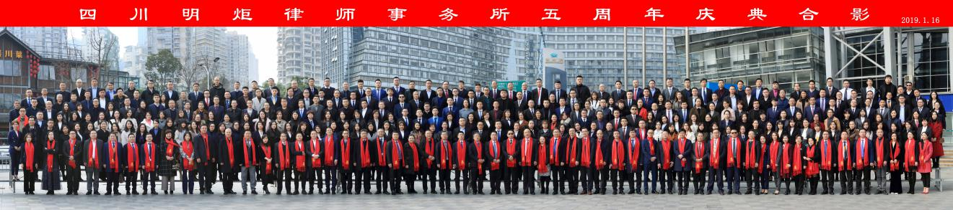

明炬已在宜宾、攀枝花、凉山、什邡、乐山、泸州、阿坝、遂宁、雅安、龙泉驿、巴中、内江、甘孜、都江堰、资阳、南充、自贡、达州、拉萨、上海等地设立了20家分所，并计划在三年内使分所数量突破30家，实现西南法律服务全覆盖。

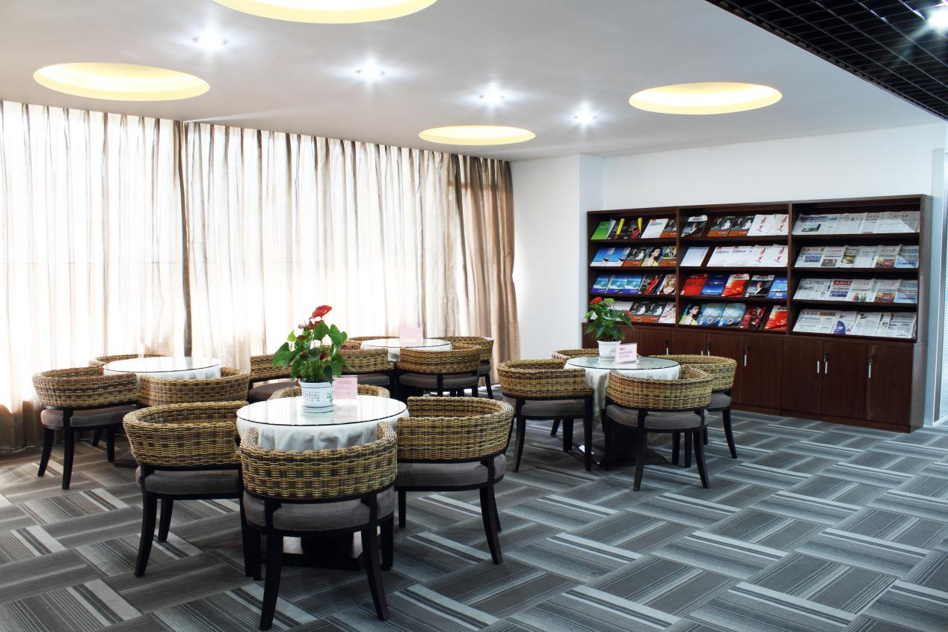

事务所荣誉（部分）：

* 2015年—2019年，明炬连续五年被亚洲法律杂志评选为“2019年度ALB中国30大律师事务所”和“2019年度ALB亚洲50大律师事务所”。
* 明炬荣获《998法治大讲堂》节目特别奖。
* 四川明炬(遂宁)律师事务所被评为2014-2016年度遂宁市优秀律师事务所。
* 四川明炬律师事务所与广元市中级人民法院联合完成四川省法学会刑法学研究会2017年重点课题，提交的两篇调研论文中，《集资诈骗罪主观故意认定的持续性评价研究》一文获得四川省法学会刑法学研究会2017年优秀论文评选一等奖，《规范吊诡与实践急转：醉酒型危险驾驶罪量刑轻缓化实证研究》一文获得四川省法学会刑法学研究会2017年优秀论文评选二等奖。
* 四川明炬律师事务所荣获2015-2017年度“四川省优秀律师事务所”称号。
* 明炬所荣获“成都市金牛区优秀法律援助律师事务所”称号。
* 明炬总所、明炬雅安分所党组织荣获四川省律师行业先进党组织称号。
* 明炬获评“促进民营企业建立现代企业制度先进专家机构”。
* 明炬荣获2016中国首届律界公益榜“最佳公益创新奖”。
* 明炬担任成都市工业园区发展促进会理事单位，荣获成都市中小企业促进会“最佳战略合作伙伴”。
* 明炬荣获“成都市律协先进基层党组织”。
* 明炬党支部被授予“十个标准化”建设示范党支部。

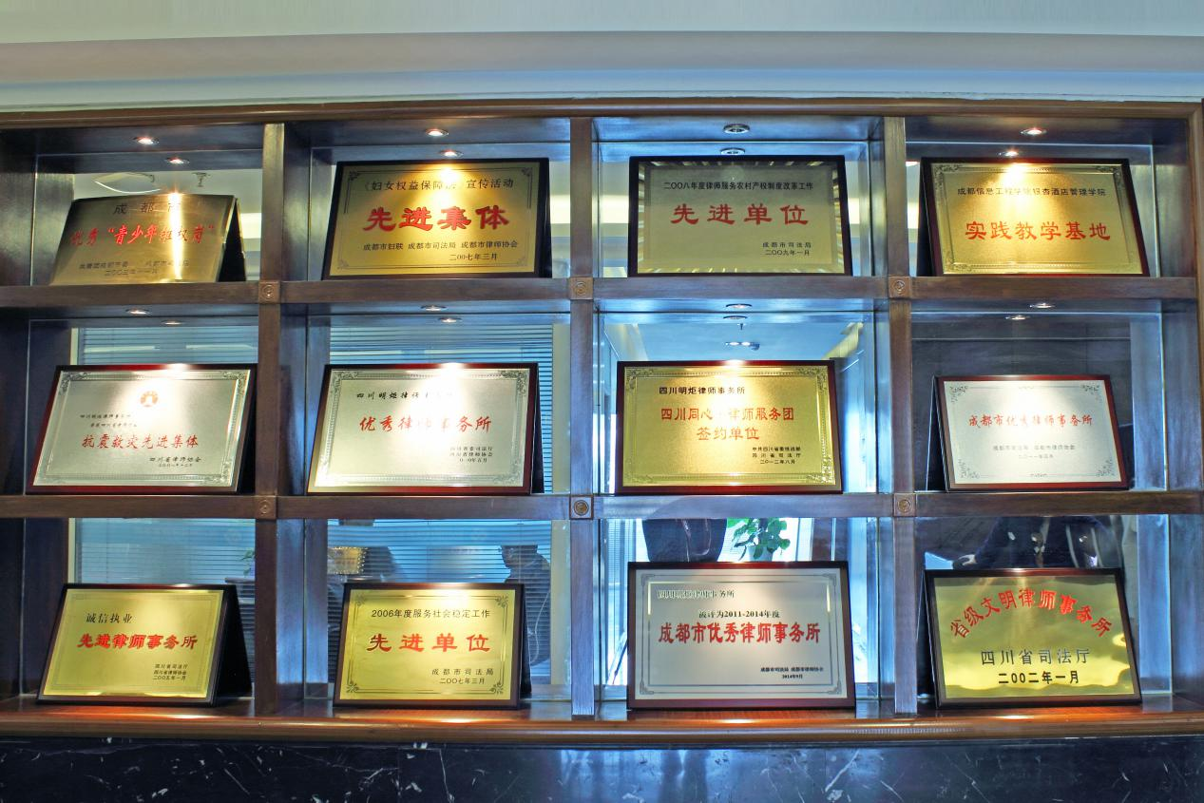

明炬极具人力资源、人脉资源、办案经验、客户潜力、协调能力、社会认同感等优势。管理者团队、生产者团队、后台支持者团队通力合作，共同对律所发展和未来负责，在各个领域为国内外客户提供优质、高效的法律服务。

